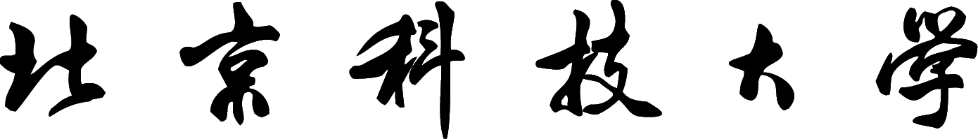
“学院教师发展中心建设”
2020年度总结报告

填报学院：
负责人姓名：
联系电话：
电子邮件：
填表日期： | 2021年3月 日

教务处制
二〇二一年

1.中心建设现状

2.建设成果的主要内容、具体做法及特色与创新点

3.取得成果

4.附件材料

注：报告字数不超过5000字；本模板为参考性模板，各学院可根据实际情况增加其他内容；附件须与总结报告一并装订。

